VVIP项目技术文档

**目 录**

 文件版本说明 2

 手册目的 2

 名词定义和缩略语说明 2

1 运行环境部署 3

1.1 检查磁盘空间 3

1.2 安装JDK 3

1.3 安装Tomcat 4

1.4 安装部署PostgreSQL数据库 5

安装版本是9.3.10 5

安装步骤： 5

设置对外访问权限 5

修改数据库的默认密码： 6

检验外部程序是否能访问数据库 6

安装POSTGIS组件 7

检验POSTGIS组件中是否安装成功 8

1.5 安装Redis组件 8

1.6 nginx安装部署于负载均衡 9

安装nginx 9

检验nginx是否安装成功 9

负载均衡配置 9

1.7 通过keepalived+nginx实现双机热备 12

静态IP设置 12

VIP(虚拟IP)设置 13

安装部署keepalived 14

测试keepalived双机热备是否部署成功 17

1.8 部署VVIP项目 18

2 VVIP软件项目概要设计 18

3 FAQ 18

* 文件版本说明

表 1 版本说明

|  |  |  |  |
| --- | --- | --- | --- |
| 版本 | 发布时间 | 修订章节 | 作者 |
| 1．0 | 2016/1/25 | 增加目录结构 | 邵念 |
|  |  |  |  |
|  |  |  |  |

* 手册目的

便于开发人员的相互交流与技术知识储备。

* 名词定义和缩略语说明

表 2 名词定义及缩略语说明

| 序号 | 缩写 | 说明 |
| --- | --- | --- |
| 1 |  |  |
| 2 |  |  |
|  |  |  |

# 运行环境部署

项目服务端部署在Centos操作系统环境下，所以项目所依赖的软件如JDK、数据库、Tomcat、Redis缓存等都需要在部署在此操作系统下。

当前Centos版本号是CentOS Linux release 7.1.1503，在部署前请确认操作系统版本号是否正确，执行cat /etc/redhat-release命令查看。

安装操作系统的方式不在此文档描述，以下操作命令都是基于安装好Centos操作系统前提下进行，并确保安装后能连接外网。

请确认操作系统时间与时区是否正确。timedatectl set-timezone Asia/Shanghai命令修改当前时区是Asia/Shanghai，时间修改请参考date命令。

如不做特殊说明，文档涉及的命令都以root用户运行。

## 检查磁盘空间

有效的磁盘空间是项目运行的必要条件，请确保安装软件的目录有至少20G大小的空间，DB数据存放在目录有至少60G大小的空间。

请用df -H命令查看磁盘空间，显示结果如下样式：

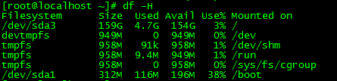

不同环境显示数据不一样，在此环境中根目录空间大于满足我们部署的条件。下面的部署都是基于此环境。

## 安装JDK

JDK安装包从网上下载，版本是1.8.0_45，Centos环境对应的jdk-8u45-linux-x64.rpm文件，将此文件通过FTP工具上传到服务器上，工具不限，推荐使用FileZilla客户端上传，假设上传到/vvip/software目录，如此目录下存在，则创建之。命令如下：***mkdir -p /vvip/software***。文件上传后开始安装JDK，请执行如下命令：

***cd /vvip/***

***mkdir program***

***cd program/***

***rpm -ivh --prefix=/vvip/program jdk-8u45-linux-x64.rpm***

示例是将JDK安装到/vvip/program目录，也可以指定到其它目录，所有的安装目录如没有特殊说明，默认安装到此目录。

确认JDK是否安装成功，执行***java –version***命令，是否有如下结果，如果有则安装成功。



设置JDK的环境变量，在/etc/profile文件后面增加如下内容

***JAVA_HOME=/vvip/program/jdk1.8.0_45***

***JRE_HOME=/vvip/program/jdk1.8.0_45/jre***

***PATH=$PATH:$JAVA_HOME/bin:$JRE_HOME/bin***

***CLASSPATH=.:$JAVA_HOME/lib/dt.jar:$JAVA_HOME/lib/tools.jar:$JRE_HOME/lib***

***export JAVA_HOME JRE_HOME PATH CLASSPATH***

后保存并在控制台执行命令***source /etc/profile***让设置生效。

/etc/profile文件结尾处的内容如下：

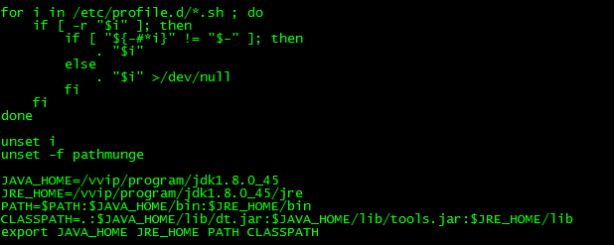

## 安装Tomcat

从Tomcat官方网上下载apache-tomcat-8.0.23.tar.gz文件，项目所用到的版本是8.0.23，将下载的文件上传到Centos操作系统的/vvip/software目录。执行如下命令：

***cd /vvip/software/***

***tar -zxvf apache-tomcat-8.0.23.tar.gz -C /vvip/program/***

测试Tomcat是否安装成功：

***cd /vvip/program/apache-tomcat-8.0.23/bin/***

***./startup.sh***

***wget http://localhost:8080/***

如返回类似的信息，则说明Tomcat部署成功。

增加Tomcat的环境变量，可参考JDK环境变量的方法。在/etc/profile文件后面增加如下内容

***export CATALINA_BASE=/vvip/program/apache-tomcat-8.0.23***

***export CATALINA_HOME=/vvip/program/apache-tomcat-8.0.23***

后保存并在控制台执行命令***source /etc/profile***让设置生效。

## 安装部署PostgreSQL数据库

### 安装版本是9.3.10

### 安装步骤：

***yum install http://yum.postgresql.org/9.3/redhat/rhel-7-x86_64/pgdg-centos93-9.3-2.noarch.rpm***

***yum install postgresql93.x86_64 postgresql93-server.x86_64 postgresql93-contrib.x86_64***

***#安装postgresql数据库***

***cd /usr/pgsql-9.3/bin***

***./postgresql93-setup initdb #初始化DB***

***systemctl enable postgresql-9.3.service***

***systemctl start postgresql-9.3.service***

***cd /vvip***

***mkdir pg_data #创建DB数据存放路径***

***chown postgres pg_data #修改DB目录的所有者，只有postgres用户才用权限操作。***

***su – postgres #切换到postgres用户***

***cd /usr/pgsql-9.3/bin***

***./pg_ctl status #查看postgres是否已运行，如果运行了就停止***

***如果有服务在运行***



***./pg_ctl stop***

***export PGDATA=/vvip/pg_data #设置DB数据默认存放目录***

***./pg_ctl initdb #初始化新设置的DB空间数据***

***./pg_ctl start #启动DB，执行完成命令后，按回车键。***

***ps aux | grep postgres #查看DB是否正常运行***

***执行上面的命令显示类似信息，说明启动成功。***

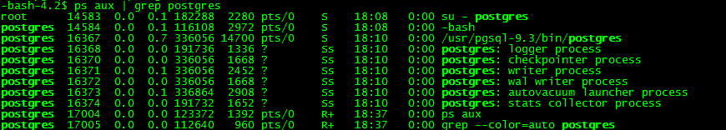

说明：以上#后面的内容是解释性说明文字，不是真正的命令。

### 设置对外访问权限

打开/vvip/pg_data/postgresql.conf文件

修改下面两个配置项

listen_addresses = '*'

port = 5432

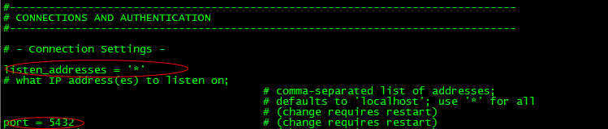

打开/vvip/pg_data/pg_hba.conf文件，增加"host all all 0.0.0.0/0 md5"文字，修改位置参考下图

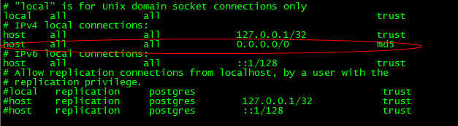

对外开放5432端口，切换到root用户，执行下面的命令：

***firewall-cmd --zone=public --add-port=5432/tcp --permanent***

***firewall-cmd --reload***

重新启动DB服务，使配置生效，执行命令如下：

***su – postgres #切换到postgres用户***

***cd /usr/pgsql-9.3/bin***

***./pg_ctl restart***

### 修改数据库的默认密码：

默认密码是空，方便程序访问与外部工具调试，需要修改此密码，这里默念修改为123456，执行下面命令修改默认密码：

***su – postgres #切换到postgres用户***

***psql***

***alter user postgres with password '123456';***

***\q #退出***

### 检验外部程序是否能访问数据库

方法一：在Windows上安装pgAdmin工具，可在postgresql官方网站下载，打开工具，输入IP、端口号、用户名、密码等信息，检查是否正常连接。

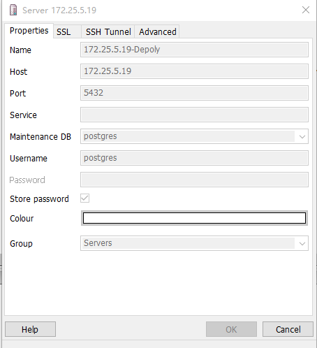

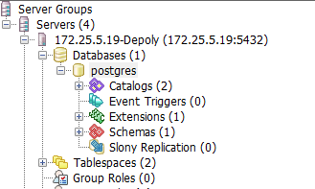

上面的显示状态说明连接成功。

### 安装POSTGIS组件

当前项目预留了GIS相关的功能，便于后续的扩展，所以需要安装POSTGIS组件，可能采用源码安装，但由于其依赖的组件较多，源码安装容易也错，不推荐使用。建议采用YUM方式安装，其会自动下载相关的依赖组件。首先下载安装GIS源，命令如下：

***rpm -ivh http://dl.fedoraproject.org/pub/epel/7/x86_64/e/epel-release-7-5.noarch.rpm***

***yum install postgis2_93.x86_64 #这个过程较长，请耐心等待，如有确认的步骤，请输入Y。***

***#创建GIS扩展***

***su – postgres #切换到postgres用户***

***psql***

***CREATE EXTENSION postgis;***

***CREATE EXTENSION postgis_topology;***

***\q***

### 检验POSTGIS组件中是否安装成功

按照上面的操作步骤安装POSTGIS组件，能正常安装GIS组件。请按下面的操作方式检查是否安装成功。

***su – postgres #切换到postgres用户***

***psql***

***select * from pg_available_extensions where name like 'postgis%';***

***\q***



显示上述内容说明POSTGIS安装成功。

## 安装Redis组件

Redis组件用于缓存应用程序数据，主要用于提高程序运行效率，这里采用源码安装的方式进行，执行命令如下：

***cd /vvip/softeware***

***wget http://download.redis.io/releases/redis-3.0.3.tar.gz***

***tar xvf redis-3.0.3.tar.gz***

***cd redis-3.0.3***

***make PREFIX=/vvip/program/redis install #编译完成后会生成/vvip/program/redis目录***

***mkdir -p /vvip/program/redis/etc***

***cp redis.conf /vvip/program/redis/etc/ #拷贝redis配置文件到etc目录。***

修改配置文件/vvip/program/redis/etc/redis.conf，将daemonize no 修改为daemonize yes，并保存。

启动Redis服务：

***cd /vvip/program/redis/bin***

***./redis-server ../etc/redis.conf***

检查服务是否启动成功

***ps -ef |grep redis***



显示上述相似内容，则说明Redis启动成功。

## nginx安装部署于负载均衡

*\*配置文件中需要修改的地方采用红色标注*

### 安装nginx

***cd /vvip/softeware***

***#下载nginx源码包***

***wget*** [***http://nginx.org/download/nginx-1.9.9.tar.gz***](http://nginx.org/download/nginx-1.9.9.tar.gz)

***#安装nginx依赖包***

***yum -y install zlib zlib-devel openssl openssl--devel pcre pcre-devel***

***#添加nginx系统用户与用户组***

***groupadd –r nginx***

***useradd –r –g nginx –s /bin/false –M nginx***

***#编译安装,解压在/vvip/software目录下***

***tar –zxvf nginx-1.9.9.tar.gz***

***cd nginx-1.9.9.tar.gz***

***#安装在/vvip/program/目录下***

***./configure --sbin-path=/vvip/program/nginx/nginx***

***--conf-path=/vvip/program/nginx/nginx.conf***

***--pid-path=/vvip/program/nginx/nginx.pid***

***--with-http_ssl_module #添加ssl模块***

***--with-http_stub_status_module #启用nginx的NginxStatus功能***

***--user=nginx***

***--group=nginx***

***#安装***

***make && make install***

### 检验nginx是否安装成功

***cd /vvip/program/nginx/sbin/***

***./nginx***

***#开放80端口,nginx默认走80端口***

***firewall-cmd --zone=public --add-port=80/tcp –permanent***

***firewall-cmd --reload***

打开浏览器 输入localhost或者127.0.0.1，看到nginx默认的welcome页面则安装成功。

### 负载均衡配置

***cd /vvip/program/nginx/conf***

***vi nginx.conf***

***#使用的用户和组***

***user nginx nginx;***

***#指定工作衍生进程数（一般等于CPU的总核数或总核数的两倍)***

***worker_processes auto;***

***#指定错误日志村反的路径，错误日志记录级别可选项为***

***error_log /home/weblogs/nginx_error.log crit;***

***#指定pid的错放的路径***

***pid /vvip/program/nginx/logs/nginx.pid;***

***#Specifies the value for maximum file descriptors that can be opened by this process.***

***#指定文件描述符数量***

***worker_rlimit_nofile 51200;***

***events***

***{***

***#使用的网络I/O 模型，Linux系统推荐采用epoll模型***

***use epoll;***

***worker_connections 51200;***

***multi_accept on;***

***}***

***http***

***{***

***include mime.types;***

***default_type application/octet-stream;***

***server_names_hash_bucket_size 128;***

***client_header_buffer_size 32k;***

***large_client_header_buffers 4 32k;***

***client_max_body_size 50m;***

***sendfile on;***

***tcp_nopush on;***

***keepalive_timeout 60;***

***tcp_nodelay on;***

***gzip on;***

***gzip_min_length 1k;***

***gzip_buffers 4 16k;***

***gzip_http_version 1.0;***

***gzip_comp_level 2;***

***gzip_types text/plain application/x-javascript text/css application/xml;***

***gzip_vary on;***

***gzip_proxied expired no-cache no-store private auth;***

***gzip_disable "MSIE [1-6]\.";***

***#limit_conn_zone $binary_remote_addr zone=perip:10m;***

***##If enable limit_conn_zone,add "limit_conn perip 10;" to server section.***

***server_tokens off;***

***#log format***

***log_format access '$remote_addr - $remote_user [$time_local] "$request" '***

***'$status $body_bytes_sent "$http_referer" '***

***'"$http_user_agent" $http_x_forwarded_for';***

***upstream local {***

***ip_hash;通过ip_hash算法分发请求***

***#两台服务器，只接受动态请求***

***server 172.25.5.220:8080;***

***server 172.25.5.221:8080;***

***}***

***#虚拟主机***

***server***

***{***

***listen 80 ; #开放端口供外部访问，默认80***

***server_name www.domain.com domain.com; #访问域名***

***index login.html index.html index.htm index.jsp index.jspx index.jhtml;#首页***

***root /home/webroot/default; #静态文件放置位置***

***#error_page 404 /404.html; #错误页面***

***#所有动态请求丢给其他动态web服务器,如：tomcat,jboss***

***#location跳转使用正则判断，例如 .do, .action, .jy结尾的请求判定为动态请求***

***location ~ .*\.(do|action\jy)$ {***

***#反向代理 在upstream中定义***

***proxy_pass http://local/;***

***proxy_redirect default;***

***proxy_connect_timeout 10;***

***}***

***#静态资源如css,js,图片等，直接由nginx处理***

***location ~ .*\.(js|gif|jpg|jpeg|png|bmp|swf)$***

***{***

***#指定静态资源存放路径***

***root /home/vvip/resource/***

***#缓存时间***

***expires 30d;***

***}***

***location ~ .*\.(css)?$***

***{***

***expires 12h;***

***}***

***#访问日志文件存放目录***

***access_log /home/weblogs/default.log access;***

***}***

***}***

## 通过keepalived+nginx实现双机热备

### 静态IP设置

***#查询网卡信息***

***ifconfig***

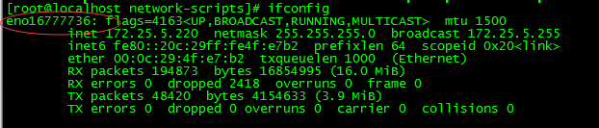

***#网卡名称为eno16777736***

***vi /etc/sysconfig/network-scripts/ifcfg-eno16777736***

***#修改文件内容***

***TYPE=Ethernet***

***BOOTPROTO=static #设置IP为静态类型***

***DEFROUTE=yes***

***PEERDNS=yes***

***PEERROUTES=yes***

***IPV4_FAILURE_FATAL=no***

***IPV6INIT=yes***

***IPV6_AUTOCONF=yes***

***IPV6_DEFROUTE=yes***

***IPV6_PEERDNS=yes***

***IPV6_PEERROUTES=yes***

***IPV6_FAILURE_FATAL=no***

***NAME=eno16777736***

***UUID=e6e78ee0-aa3d-4ebc-9219-68fe525db141***

***DEVICE=eno16777736***

***ONBOOT=yes #是否系统启动时激活该网卡，默认no***

***IPADDR=172.25.5.19 #IP地址，请保证在局域网是唯一的***

***NETMASK=255.255.255.0 #子网掩码***

***GATEWAY=172.25.5.1 #默认网关***

***DNS1=202.96.134.133 #DNS***

***#修改完成后重启网络***

***cd /etc/init.d/***

***./network restart***

测试是否修改成功

ping局域网内其他服务器，ping通证明设置成功

### VIP(虚拟IP)设置

***#查看当前机器使用的网卡信息***

***ifconfig***



***cd /etc/sysconfig/network-scripts/***

***#复制当前使用的网卡脚本并修改名称***

***cp ifcfg-eno16777736 ifcfg-eno16777736:0***

***#修改复制的脚本***

***vi ifcfg-eno16777736:0***

***TYPE=Ethernet***

***BOOTPROTO=static #设置IP为静态类型***

***DEFROUTE=yes***

***PEERDNS=yes***

***PEERROUTES=yes***

***IPV4_FAILURE_FATAL=no***

***IPV6INIT=yes***

***IPV6_AUTOCONF=yes***

***IPV6_DEFROUTE=yes***

***IPV6_PEERDNS=yes***

***IPV6_PEERROUTES=yes***

***IPV6_FAILURE_FATAL=no***

***#修改名称***

***NAME=eno16777736:0***

***UUID=e6e78ee0-aa3d-4ebc-9219-68fe525db141***

***#修改网卡名称***

***DEVICE=eno16777736:0***

***ONBOOT=yes #是否系统启动时激活该网卡，默认no***

***IPADDR=172.25.5.19 #VIP地址 (虚拟IP)***

***NETMASK=255.255.255.0 #子网掩码***

***GATEWAY=172.25.5.1 #默认网关***

***DNS1=202.96.134.133 #DNS***

***#修改完成后重启网络***

***cd /etc/init.d/***

***./network restart***

* VIP地址就是该脚本中的IPADDR
* 搭建集群服务实现IP漂移，首先保证IP在局域网是唯一的,然后在集群中其他机器重上述操作，且保证同一集群机器的VIP地址是相同的.

### 安装部署keepalived

环境准备

以两台服务器为例

IP:172.25.5.220(master),IP:172.25.5.221(backup) VIP:172.25.5.222

两台服务器都做下述操作

***cd /vvip/program/***

***wget*** [***http://www.keepalived.org/software/keepalived-1.2.19.tar.gz***](http://www.keepalived.org/software/keepalived-1.2.19.tar.gz)

***#安装依赖包***

***yum install openssl openssl-devel***

***cd keepalived-1.2.19***

***./configure --prefix=/vvip/program/keepalived***

***make && make install***

***#拷贝相应文件***

***cp /vvip/program/keepalived/sbin/keepalived /usr/sbin/***

***cp /vvip/program/keepalived/etc/rc.d/init.d/keepalived /etc/init.d/***

***cp /vvip/program/keepalived/etc/sysconfig/keepalived /etc/sysconfig/***

***cp -/vvip/program/keepalived/etc/keepalived/ /etc/***

***#修改master机上的配置文件***

***vi /etc/keepalived/keepalived.conf***

***! Configuration File for keepalived***

***global_defs {***

***notification_email {***

***test@gmail.com #设置报警邮件地址，可以设置多个，每行一个。 需开启本机的sendmail服务***

***}***

***notification_email_from test@gmail.com #设置邮件的发送地址***

***smtp_server 127.0.0.1 #设置smtp server地址***

***smtp_connect_timeout 30 #设置连接smtp server的超时时间***

***router_id LVS_DEVEL #表示运行keepalived服务器的一个标识。发邮件时显示在邮件主题的信息***

***}***

***vrrp_instance VI_1 {***

***state MASTER #指定keepalived的角色，MASTER表示此主机是主服务器，BACKUP表示此主机是备用服务器***

***interface eno16777736 #指定HA监测网络的接口***

***virtual_router_id 51 #虚拟路由标识，这个标识是一个数字，同一个vrrp实例使用唯一的标识。即同一vrrp_instance下，MASTER和BACKUP必须是一致的***

***priority 100 #定义优先级，数字越大，优先级越高，在同一个vrrp_instance下，MASTER的优先级必须大于BACKUP的优先级***

***advert_int 1 #设定MASTER与BACKUP负载均衡器之间同步检查的时间间隔，单位是秒***

***authentication { #设置验证类型和密码***

***auth_type PASS #设置验证类型，主要有PASS和AH两种***

***auth_pass 1111 #设置验证密码，在同一个vrrp_instance下，MASTER与BACKUP必须使用相同的密码才能正常通信***

***}***

***virtual_ipaddress { #设置虚拟IP地址，可以设置多个虚拟IP地址，每行一个***

***172.25.5.222***

***}***

***}***

***virtual_server 172.25.5.222 80 { #设置虚拟服务器，需要指定虚拟IP地址和服务端口，IP与端口之间用空格隔开***

***delay_loop 6 #设置运行情况检查时间，单位是秒***

***lb_algo rr #设置负载调度算法，这里设置为rr，即轮询算法***

***lb_kind DR #设置LVS实现负载均衡的机制，有NAT、TUN、DR三个模式可选***

***persistence_timeout 50 #会话保持时间，单位是秒。这个选项对动态网页是非常有用的，为集群系统中的session共享提供了一个很好的解决方案。***

***#有了这个会话保持功能，用户的请求会被一直分发到某个服务节点，直到超过这个会话的保持时间。***

***#需要注意的是，这个会话保持时间是最大无响应超时时间，也就是说，用户在操作动态页面时，如果50秒内没有执行任何操作，***

***#那么接下来的操作会被分发到另外的节点，但是如果用户一直在操作动态页面，则不受50秒的时间限制***

***protocol TCP #指定转发协议类型，有TCP和UDP两种***

***real_server 172.25.5.220 80 { #配置服务节点1，需要指定real server的真实IP地址和端口，IP与端口之间用空格隔开***

***weight 3 #配置服务节点的权值，权值大小用数字表示，数字越大，权值越高，设置权值大小可以为不同性能的服务器***

***#分配不同的负载，可以为性能高的服务器设置较高的权值，而为性能较低的服务器设置相对较低的权值，这样才能合理地利用和分配系统资源***

***TCP_CHECK { #realserver的状态检测设置部分，单位是秒***

***connect_timeout 10 #表示3秒无响应超时***

***nb_get_retry 3 #表示重试次数***

***delay_before_retry 3 #表示重试间隔***

***connect_port 80***

***}***

***}***

***real_server 172.25.5.221 80 {***

***weight 2***

***TCP_CHECK {***

***connect_timeout 10***

***nb_get_retry 3***

***delay_before_retry 3***

***connect_port 80***

***}***

***}***

***}***

***#修改backup机上的配置信息***

backup机配置与master机大致相同，仅仅修改一些权重信息

***! Configuration File for keepalived***

***global_defs {***

***notification_email {***

***test@gmail.com #需通知邮件***

***}***

***notification_email_from test@gmail.com***

***smtp_server 127.0.0.1***

***smtp_connect_timeout 30***

***router_id LVS_DEVEL***

***}***

***vrrp_instance VI_1 {***

***state BACKUP #标识该服务器为master/backup机***

***interface eno16777736 #网卡名称***

***virtual_router_id 51 #vrrp标识，与master机一直***

***priority 90 #定义优先级，数字越大，优先级越高***

***advert_int 1***

***authentication {***

***auth_type PASS***

***auth_pass 1111***

***}***

***virtual_ipaddress {***

***172.25.5.222 虚拟IP***

***}***

***}***

***virtual_server 172.25.5.222 80 {***

***delay_loop 6***

***lb_algo rr***

***lb_kind DR***

***persistence_timeout 50***

***protocol TCP***

***real_server 172.25.5.220 80 { #服务器1地址***

***weight 3 #权重***

***TCP_CHECK {***

***connect_timeout 10 #表示10秒无响应超时***

***nb_get_retry 3 #表示重试次数***

***delay_before_retry 3 #表示重试间隔***

***connect_port 80 #测试端口***

***}***

***}***

***real_server 172.25.5.221 80 { #服务器2地址***

***weight 2 #权重***

***TCP_CHECK {***

***connect_timeout 10 #表示10秒无响应超时***

***nb_get_retry 3 #表示重试次数***

***delay_before_retry 3 #表示重试间隔***

***connect_port 80 #测试端口***

***}***

***}***

***}***

### 测试keepalived双机热备是否部署成功

修改两台机器上nginx的welcome页面做服务器区分

***cd /vvip/program/nginx/html/***

***vi index.html***

***#在该html加入master/backup文字***

#启动两台机器上的nginx与keepalived

***cd ../sbin/***

***./nginx***

***service keepalived start***

打开浏览器输入VIP地址

页面显示我们在master机器上做的标注(master字样)

***#停止master机器上的nginx***

***cd /vvip/program/nginx/sbin***

***./nginx –s stop***

刷新浏览器

显示backup机上的标注，部署成功.

## 部署VVIP项目

**修改Tomcat的配置文件/vvip/program/apache-tomcat-8.0.23/conf/server.xml文件，修改内容如下：**

**<Service name="g-platform">**

**<Connector port="8090" protocol="HTTP/1.1" connectionTimeout="20000" redirectPort="8093" URIEncoding="UTF-8"/>**

**<Connector port="8009" protocol="AJP/1.3" redirectPort="8093" />**

**<Engine name="g-platform" defaultHost="172.25.5.19">**

**<Realm className="org.apache.catalina.realm.LockOutRealm">**

**<Realm className="org.apache.catalina.realm.UserDatabaseRealm"**

**resourceName="UserDatabase"/>**

**</Realm>**

**<Host name="172.25.5.19"**

**unpackWARs="true" autoDeploy="true">**

**<Context docBase="/vvip/program/apache-tomcat-8.0.23/vvip/g-platform" path="" debug="0" reloadable="true" />**

**<Context docBase="/home/vvip/tmp" path="/temp"/>**

**<Context docBase="/home/vvip/image" path="/image"/>**

**<Context docBase="/home/vvip/user" path="/usr"/>**

**<Context docBase="/home/vvip/qr" path="/qr"/>**

**<Context docBase="/home/vvip/ad" path="/ad"/>**

**<Context docBase="/home/vvip/manager" path="/manager"/>**

**</Host>**

**</Engine>**

**</Service>**

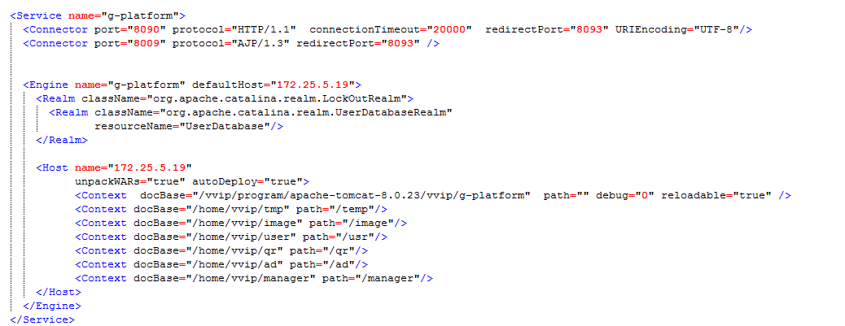对外开放端口，让外部能访问到VVIP项目相关服务。命令如下：

***firewall-cmd --zone=public --add-port=8090/tcp --permanent***

***firewall-cmd –reload***

***firewall-cmd --zone=public --add-port=8093/tcp --permanent***

***firewall-cmd --reload***

**说明：也可以修改成其它端口，只要不与其它端口冲突，且与server.xml文件配置的端口号一致。**

**创建数据库表，并录入基础数据。**

方法一：从其它DB上导出数据后，再导入到此服务器上。建议使用Postgresql的pgAdmin工具操作。

方法二：通过Shell脚本批量创建数据库表。将创建脚本SQL的脚本上传到/vvip/software目录，创建DB表的脚本与SQL文件目录结果参考下面的压缩文件，注意目录结果不要搞错了。



上传到服务器上后，执行如下命令：

***su – postgres #切换到postgres用户***

***psql***

***create database g_platform;***

***\q***

***psql g_platform***

***CREATE EXTENSION postgis;***

***CREATE EXTENSION postgis_topology;***

***\q #退出***

***cd /vvip/software/create_tbl_sql/script***

***chmod 775 init_db.sh #增加执行权限***

***./*** ***init_db.sh #执行脚本***

***#插入一条基本数据，超级管理员帐户。***

***psql platform***

***INSERT INTO g_user(id, name, password, salt, display_name, email, phone, is_valid,user_type, create_date, create_by, update_date, update_by, description,club_id) VALUES (0, 'admin', 'f94eb4050ebda66d78c1138ca93344280c8d4d0f', '65392c63add18e48', 'admin', 'snnnaxy@163.com', '18603015112', '0',0, now(), 'admin', now(), 'admin', 'super admin.', 'G_SUPER_CLUB');***

**在Windows上导出工程，生成的文件g-platform.war，将其上传到/vvip/program/apache-tomcat-8.0.23目录，并在Centos执行如下命令：**

***cd /vvip/program/apache-tomcat-8.0.23/***

***mkdir -p /vvip/program/apache-tomcat-8.0.23/vvip/g-platform***

***unzip -oq g-platform.war -d ./vvip/g-platform***

***cd /home***

***mkdir vvip***

***cd vvip***

***mkdir tmp***

***mkdir user***

***mkdir qr***

***mkdir image***

***mkdir ad***

***mkdir manager***

***cd /vvip/program/apache-tomcat-8.0.23/bin***

***./catalina.sh jpda start***

**检查Tomcat服务是否正常运行，在Windowss上打开Web浏览器输入网址http://172.25.5.19:8090/login/index.jy，观察是否能正常打开网页。**

# VVIP软件项目概要设计

# FAQ